Seconde 4 - S.V.T. Contrôle n° 7 - Jeudi 30 janvier 2003
Durée 30 minutes
Questions | Critères d’évaluation | Auto évaluation
1. Après avoir défini ce qu’est un gaz à effet de serre montrez, à partir du document proposé, pourquoi on peut dire que le méthane est un gaz à effet de serre. | Exploiter des documents à partir de connaissances  - Explication de ce qu’est l’effet de serre.  - Exploitation détaillée du document (avec des exemples) et démonstration argumentée. | A | B | C | D | E
2. En vous appuyant sur le document proposé et sur vos connaissances indiquez quelles ont été les principales variations climatiques des 160 derniers millénaires. | - Connaissances sur le principales variations climatiques du Quaternaire.  - Mise en relation du document avec les connaissances.  - Conclusion.
D’après Hatier, exercice 5 p. 81
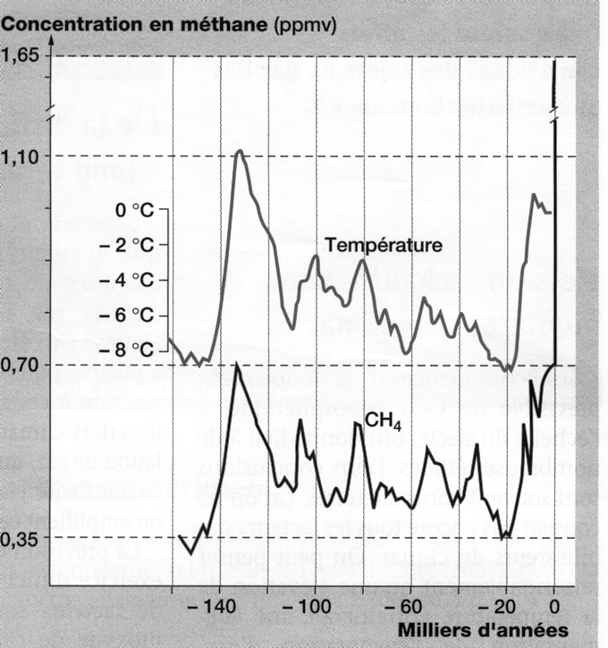
DOCUMENT

Température de la région Antarctique et teneur en, méthane (CH₄) de l’air au cours des 160 000 dernières années.
Valeurs obtenues à partit de l’analyse de l’air piégé dans les bulles d’air des glaces.

Seconde 4 - S.V.T. Contrôle n° 7 - Jeudi 30 janvier 2003
Durée 30
Questions | Critères d’évaluation | Auto évaluation
1. Après avoir défini ce qu’est un gaz à effet de serre montrez, à partir du document proposé, pourquoi on peut dire que le méthane est un gaz à effet de serre. | Exploiter des documents à partir de connaissances  - Explication de ce qu’est l’effet de serre.  - Exploitation détaillée du document (avec des exemples) et démonstration argumentée. | A | B | C | D | E
2. En vous appuyant sur le document proposé et sur vos connaissances indiquez quelles ont été les principales variations climatiques des 160 derniers millénaires. | - Connaissances sur le principales variations climatiques du Quaternaire.  - Mise en relation du document avec les connaissances.  - Conclusion.
D’après Hatier, exercice 5 p. 81
DOCUMENT

Température de la région Antarctique et teneur en, méthane (CH₄)de l’air au cours des 160 000 dernières années.
Valeurs obtenues à partit de l’analyse de l’air piégé dans les bulles d’air des glaces.

